Zamawiający: Zespół Opieki Zdrowotnej w Oławie

Adres: 55-200 Oława, ul. K. Baczyńskiego 1

Program funkcjonalno-użytkowy

(opracowany zgodnie
z Rozporządzeniem Ministra Infrastruktury z dnia 2 września 2004r. w sprawie szczegółowego zakresu
i formy dokumentacji projektowej, specyfikacji technicznych wykonania i odbioru robót budowlanych oraz programu funkcjonalno użytkowego)

Dostawa i montaż klimatyzacji

Inwestor: Zespół Opieki Zdrowotnej Szpital w Oławie
ul. K. Baczyńskiego 1
55-200 Oława
Miasto powiatowe Oława, powiat oławski, województwo dolnośląskie

Wg. wspólnego słownika zamówień CPV:
45300000-0 Roboty instalacyjne w budynkach
45000000-7 Prace budowlane
45310000-3 Prace dotyczące wykonania instalacji elektrycznej
45453000-7 Roboty remontowe i renowacyjne
45400000-1 Roboty wykończeniowe

Oława, 10 października 2018
Spis treści
1. Cel opracowania programu i przedmiot zamówienia – str. 3
2. Prawna wykonalność inwestycji – str. 3
3. Aktualne uwarunkowania wykonania przedmiotu zamówienia – str. 4
3.1. Lokalizacja obiektu – str. 4
3.2. Stan obecny obiektu – str. 6
4. Opis ogólny przedmiotu zamówienia – str. 8
5. Pozostałe wymagania Zamawiającego w stosunku do przedmiotu zamówienia – str. 8
6. Zakres rzeczowy – str. 8
7. Plan wdrożenia i eksploatacji projektu – str. 10
8. Realizacja robót – str. 12
8.1. Przygotowanie terenu budowy – str. 12
8.2. Transport materiałów – str. 12
8.3. Odbiory – str. 12
8.4. Wymagania dotyczące bezpieczeństwa i higieny pracy oraz ochrony ppoż . – str. 13
9. Uwagi końcowe – str. 14
10. Załączniki – str. 15
11. Aktualne uwarunkowania wykonania przedmiotu zamówienia – str. 15

1. Cel opracowania programu i przedmiot zamówienia.

Celem poniższego opracowania jest przygotowanie w systemie zaprojektuj i wybuduj przedsięwzięcia związanego z dostawą, montażem i uruchomieniem klimatyzacji w poczekalni pacjentów SOR w bud. A.

Oczekuje się od Oferentów złożenia ofert obejmujących pełen zakres Zamówienia: projektowanie oraz realizację przedsięwzięcia. Oferta powinna być zgodna z niniejszym programem. Oferent ujmie w swoim zakresie również te dodatkowe roboty i elementy instalacji, które nie zostały wyszczególnione w programie, lecz są ważne i niezbędne dla poprawnego funkcjonowania, stabilnego działania oraz wykonywania prac konserwacyjnych, jak również gwarancji sprawnego i bezawaryjnego działania. Projekt wykonawczy musi uwzględniać zagadnienia ujęte w programie funkcjonalno-użytkowym i SIWZ.

2. Prawna wykonalność inwestycji

Wykonawca zobowiązany będzie do uzyskania wszystkich wymaganych prawem i przepisami dokumentów, aby zapewniły dostawcom i personelowi budowlanemu wystarczające wskazówki do realizacji inwestycji. Szpital jako zamawiający będzie miał prawo dokonywać przeglądów dokumentów Wykonawcy i dokonywać inspekcji ich przygotowania, gdziekolwiek są one przygotowywane. Każdy dokument Wykonawcy będzie, po uznaniu go za nadający się do użytku, przedłożony Zamawiającemu do weryfikacji i zatwierdzenia.

Dodatkowe informacje:
1. Zamawiający udostępni Wykonawcy zainteresowanemu wykonaniem projektu oraz realizacją zadania wszystkie niezbędne dokumenty, które są w jego posiadaniu oraz udzieli informacji niezbędnych do realizacji przedmiotu zamówienia. Dokumentacja może służyć jako materiał pomocniczy.
2. Wykonawca jest zobowiązany zrealizować przedmiot zamówienia spełniając w szczególności wymagania:
- Ustawy z dnia 7 lipca 1994r. Prawo budowlane (Dz. U. z 2003r. Nr 207, poz. 2016 ze zmianami),
- Ustawy z dnia 10 kwietnia 1997r. Prawo energetyczne,
- WTWiO Roboty budowlano-montażowe. Tom II. Instalacje sanitarne i przemysłowe,
- Rozporządzenia Ministra Infrastruktury z dnia 2 września 2004 r. (Dz. U. Nr 202, poz. 2072) w sprawie szczegółowego zakresu i formy dokumentacji projektowej, specyfikacji technicznych wykonania i odbioru robót budowlanych oraz programu funkcjonalno-użytkowego,
- Rozporządzenie Ministra Infrastruktury z dnia 18 maja 2004 r.(Dz. U. Nr 130 poz. 1389) w sprawie określenia metod i podstaw sporządzania kosztorysu inwestorskiego, obliczenia planowanych kosztów prac projektowych oraz planowanych kosztów robót budowlanych określonych w programie funkcjonalno-użytkowym,
- Rozporządzenie Ministra Infrastruktury z dnia 12 kwietnia 2002 r. w sprawie warunków technicznych, jakim powinny odpowiadać budynki i ich usytuowanie (Dz. U. z dnia 15czerwca 2002 r.).

3. Aktualne uwarunkowania wykonania przedmiotu zamówienia

3.1. Lokalizacja obiektu

Inwestycja jest zlokalizowana na terenie Zespołu Opieki Zdrowotnej w Oławie i będzie polegać na dostawie, montażu i uruchomieniu klimatyzatora typu multisplit inwerter 2x3,5 KW w wykonaniu kasetonowym w poczekalni pacjentów SOR.

Inwestycja zlokalizowana jest w mieście powiatowym Oława, w powiecie oławskim, województwie dolnośląskim.

Lokalizacja inwestycji jest zaznaczona na poniższych mapach.

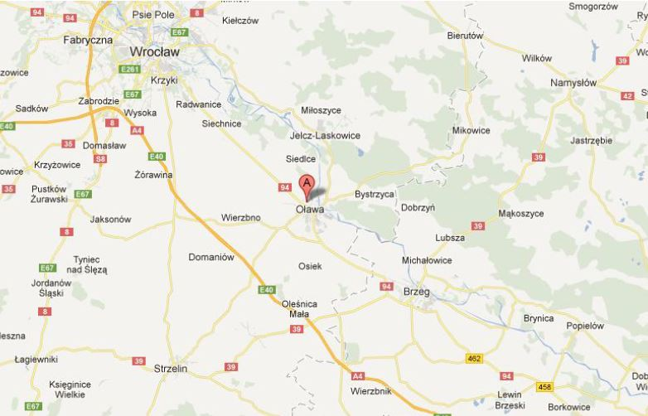

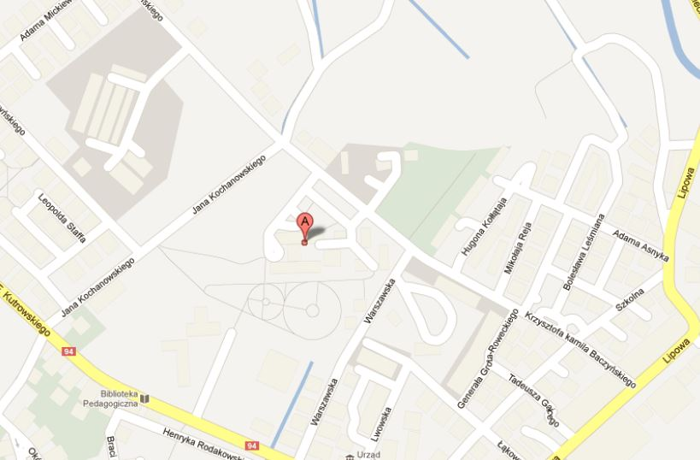
3.2. Stan obecny obiektu

Zespół Opieki Zdrowotnej w Oławie jest samodzielnym publicznym zakładem opieki zdrowotnej, którego organem założycielskim i nadzorującym jest Powiat Oławski. ZOZ w Oławie to specjalistyczna placówka medyczna z rozbudowaną bazą diagnostyczną, wyposażona w najnowszej generacji sprzęt, przygotowana do udzielania kompleksowych świadczeń zdrowotnych najwyższej jakości.

Szpital w Oławie sprawuje opiekę zdrowotną nad mieszkańcami powiatu oławskiego oraz okolicznych gmin w oparciu o posiadaną bazę w postaci oddziałów szpitalnych, poradni specjalistycznych, Zakładu Opiekuńczo-Leczniczego, hospicjum, działu rehabilitacji oraz pracowni diagnostycznych.

W ramach struktury organizacyjnej funkcjonuje 7 oddziałów (wewnętrzny, chirurgiczny z blokiem operacyjnym, ginekologiczno-położniczy z pododdziałem patologii ciąży i blokiem porodowym, dziecięcy, neonatologiczny, laryngologiczny, SOR, OAiIT), ZOL, hospicjum, kilkanaście poradni specjalistycznych oraz kilka pracowni i działów diagnostycznych (USG, EKG, pracownia endoskopowa, RTG, rehabilitacja z podpodziałem fizykoterapii, laboratorium centralne z bakteriologią i patomorfologią, apteka szpitalna).

Obecnie w szpitalu działają oddziały:
1) Blok Operacyjny z Działem Anestezjologii.
2) Oddział Chirurgii Ogólnej.
3) Oddział Neonatologiczny.
4) Oddział Ginekologiczno – Położniczy.
5) Oddział Laryngologii.
6) Oddział Dziecięcy.
7) Oddział Chorób Wewnętrznych.
8) Oddział Ratunkowy
9) Oddział Anestezjologii i Intensywnej Terapii.

Obiekty szpitalne Zespołu Opieki Zdrowotnej w Oławie

1. Budynek główny szpitala z dobudowanym oddziałem ratownictwa medycznego i diagnostyki obrazowej (SOR i DO) - Budynek A - 7 kondygnacji (piwnica + parter + 5 pięter)
2. Budynek administracyjny - Budynek B - 7 kondygnacji (piwnica + parter + 5 pięter)
3. Budynek przychodni lekarskiej - Budynek C - 3 kondygnacje ( piwnica + parter + 1 piętro)
4. Budynek zaplecza, w którym znajduje się magazyn i kuchnia - Budynek D – 2 kondygnacje (piwnica + parter)

W szpitalu pracuje około 400 osób, znajduje się w nim około 310 łóżek z obłożeniem około 80-90%.

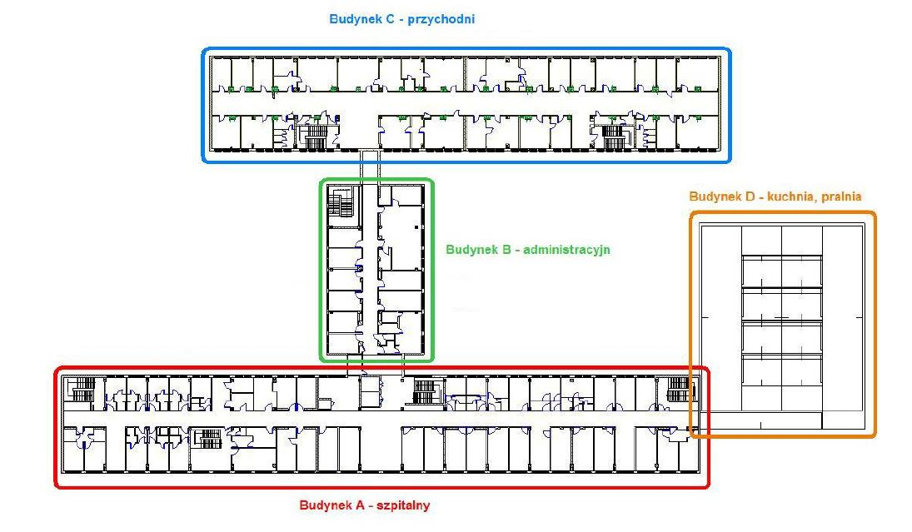

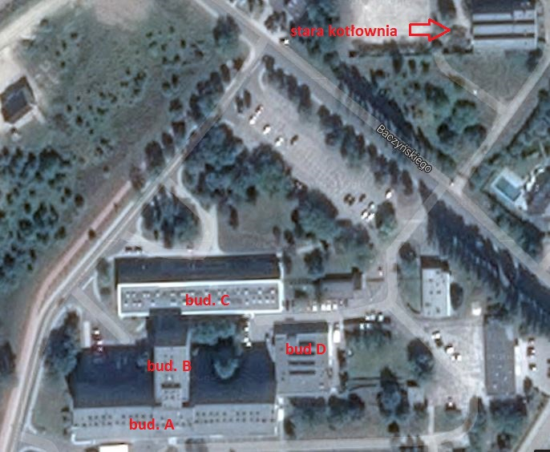

4. Opis ogólny przedmiotu zamówienia

Wykonanie inwestycji na podstawie sporządzonych i zatwierdzonych przez Zamawiającego projektów.

5. Pozostałe wymagania Zamawiającego w stosunku do przedmiotu zamówienia.

W zakresie inwestycji Wykonawca jest zobowiązany do wykonania inwentaryzacji obiektu – w celu potwierdzenia wszystkich robót do wykonania i naniesieniu ewentualnych poprawek;

6. Zakres rzeczowy

Mając na uwadze, że roboty budowlane prowadzone będą w czynnym obiekcie służby zdrowia do obowiązku Wykonawcy należeć będzie minimalizowanie uciążliwości prowadzonych prac.

Jednostki wewnętrzne typu multisplit inwerter 2x3,5KW powinny zostać zainstalowane w suficie podwieszanym w poczekalni SOR.
Jednostka zewnętrza powinna zostać zainstalowana pod sufitem ciepłego podjazdu karetek (odległość od jednostek wewnętrznych – około 20 metrów).
Skropliny powinny być odprowadzane automatyczną pompką za dach ciepłego podjazdu.
Instalacje powinny być schowane za sufitem podwieszanym.
Miejsca montażu poszczególnych elementów instalacji zostanie wskazane przez Zamawiającego.

Przed przystąpieniem do postępowania, zalecany jest udział w wizji lokalnej.

Termin realizacji: max. 3 tygodnie.
Gwarancja na całość: min. 6 lat (w trakcie trwania gwarancji bezpłatne przeglądy techniczne i czynności serwisowe: odgrzybianie, uzupełnianie czynnika itp.)

7. Plan wdrożenia i eksploatacji projektu

Przedmiot zamówienia zostanie zrealizowany z materiałów wykonawcy. Wykonawca będzie zobowiązany do przyjęcia odpowiedzialności od następstw i za wyniki działalności w zakresie:
- organizacji robot;
- zabezpieczenia osób trzecich;
- ochrony środowiska;
- warunków BHP;
- warunków bezpieczeństwa ruchu drogowego związanego z wykonaniem zadania;
- zabezpieczeniem terenu robót.

Wyroby budowlane i instalacyjne, stosowane w trakcie wykonywania robót budowlanych, mają spełniać wymagania polskich przepisów prawa, a wykonawca będzie posiadał dokumenty potwierdzające, że zostały one wprowadzone do obrotu zgodnie z ustawą o wyrobach budowlanych i posiadają wymagane parametry. Zamawiający przewiduje bieżącą kontrolę wykonywanych robót. W celu zapewnienia współpracy z wykonawcą i prowadzenia kontroli wykonywanych robót zamawiający przewiduje ustanowienie osoby upoważnionej do kontaktów.

Kontroli będą podlegały w szczególności:
- rozwiązania projektowe w aspekcie ich zgodności z programem funkcjonalno-użytkowym oraz warunkami umowy;
- stosowane gotowe wyroby instalacyjne w odniesieniu do ich zgodności z programem funkcjonalno-użytkowym;
- jakość i dokładność wykonania prac;
- prawidłowość funkcjonowania zamontowanych urządzeń i wyposażenia;
- prawidłowość połączeń funkcjonalnych;
- sposób wykonania przedmiotu umowy w aspekcie zgodności wykonania z programem funkcjonalno-użytkowym i umową.

Zamawiający ustala następujące rodzaje odbiorów:
- końcowy

Dodatkowe wymagania Zamawiającego w stosunku do wykonania zadań:
- wykonawca będzie zobowiązany do wykonania i utrzymania w stanie nadającym się do użytku oraz likwidacji wszystkich robót tymczasowych niezbędnych do realizacji przedmiotu zamówienia.
- zamawiający oświadcza, że posiada prawo do dysponowania wskazanymi w niniejszym programie nieruchomościami na cele budowlane i nie ma przeszkód w realizacji zamierzenia – wykonawca jest zobowiązany zrealizować przedmiot zamówienia spełniając wymagania ustawy Prawo budowlane (tekst jedn. Dz. U. z 2006r., Nr 156, poz. 1118 z późn. zm.), rozporządzenia Ministra Infrastruktury z dnia 12 kwietnia 2002 r. w sprawie warunków technicznych jakim powinny odpowiadać budynki i ich usytuowanie (Dz. U. z 2002r., Nr 75, poz. 690 z późn. zm.), innych ustaw i rozporządzeń, Polskich Norm, zasad wiedzy technicznej i sztuki budowlanej;
- zamawiający zgłosi swoje uwagi do proponowanych rozwiązań i wyda zalecenia;
- w trakcie procedury odbiorowej Wykonawca dostarczy Zamawiającemu kompletne instrukcje obsługi zainstalowanych urządzeń i aparatury;
- Próby i przekazanie do eksploatacji całości zamówienia.

8. Realizacja robót.

8.1. Przygotowanie terenu budowy.

Na czas wykonania robót Wykonawca ma obowiązek wykonać lub dostarczyć na swój koszt, tymczasowe urządzenia zabezpieczające, takie jak foliowe fartuchy, wydzielenia, tablice ostrzegawcze, rusztowania itp. o ile będą wymagane.

Do zadań Wykonawcy należy również wykonanie badań i sprawdzeń obligatoryjnych w świetle obowiązujących przepisów prawa oraz ochrony mienia w obrębie terenu budowy.

Wykonawca zobowiązuje się do wykonania przedmiotu zamówienia zgodnie z zatwierdzonym projektem i polskimi normami oraz aktualnym stanem wiedzy technicznej. W trakcie realizacji zamówienia do obowiązków Wykonawcy i na jego koszt, należy zrealizowanie inwestycji zgodnie z Prawem budowlanym a w szczególności:

- wyłączne stosowanie do robót budowlanych materiałów najwyższej jakości, dopuszczonych do obrotu i stosowania zgodnie z art. 10 Ustawy Prawo budowlane, koordynacja robót branżowych wykonywanych na obiekcie;
- zapewnienie dostaw urządzeń zgodnie z programem funkcjonalno-użytkowym, specyfikacją projektową i specyfikacją techniczna wykonaną w projekcie,
- wykonanie wszystkich wymaganych: normami, warunkami technicznymi wykonania i odbioru robót budowlano-montażowych zawartymi w niniejszym programie oraz stosownymi przepisami: pomiarów, badań, prób oraz rozruchów,
- udział w odbiorach technicznych i odbiorach częściowych robót budowlanych oraz w Odbiorze Końcowym Przedmiotu Zamówienia.

8.2. Transport materiałów

Transport materiałów na Plac budowy zapewnia Wykonawca na własny koszt.

8.3. Odbiory

- Zamawiający zastrzega sobie prawo do kontrolowania stanu zaawansowania realizowanych robót.
- Odbiór Końcowy Przedmiotu Zamówienia nastąpi po zrealizowaniu całego zakresu Umowy. Przy Odbiorze Końcowym Przedmiotu Zamówienia Zamawiający dokonuje rozliczenia ilościowego i jakościowego Wykonawcy z wykonanych robót.
- Warunkiem dokonania Odbioru Końcowego jest posiadanie przez Wykonawcę wszelkich wymaganych dokumentów, a w szczególności: gwarancje, DTR, instrukcje.

8.4. Wymagania dotyczące bezpieczeństwa i higieny pracy oraz ochrony ppoż.

Podczas realizacji robót budowlanych Wykonawca będzie przestrzegać obowiązujących przepisów dotyczących bezpieczeństwa i higieny pracy, między innymi:
- Rozporządzenie Ministra Gospodarki z dnia 30 października 2002 r. w sprawie minimalnych wymagań dotyczących bezpieczeństwa i higieny pracy w zakresie użytkowania maszyn przez pracowników podczas pracy (Dz. U. 2002 nr 191 póz. 1596) z późniejszymi zmianami (Dz. U. 2003 nr 178 póz. 1745).
- Obwieszczenie Ministra Gospodarki, Pracy i Polityki Społecznej z dnia 28 sierpnia 2003 r. w sprawie ogłoszenia jednolitego tekstu rozporządzenia Ministra Pracy i Polityki Socjalnej w sprawie ogólnych przepisów bezpieczeństwa i higieny pracy (Dz. U. 2003 nr 169 póz. 1650).
- Rozporządzenie Ministra Gospodarki i Pracy z dnia 27 lipca 2004 r. w sprawie szkolenia w dziedzinie bezpieczeństwa i higieny pracy (Dz. U. 2004 nr 180 póz. 1860)
- Rozporządzenie Rady Ministrów z dnia 28 lipca 1998 r. w sprawie ustalania okoliczności i przyczyn wypadków przy pracy oraz sposobu ich dokumentowania, a także zakresu informacji zamieszczonych w rejestrze wypadków przy pracy (Dz. U. 1998 nr 115 póz.744) z późniejszymi zmianami (Dz. U. 2004 nr 14 póz. 117).
- Rozporządzenie Ministra Infrastruktury z dnia 6 lutego 2003 r. w sprawie bezpieczeństwa i higieny pracy podczas wykonywania robót budowlanych (Dz. U. 2003 nr 47 póz. 401).
- Rozporządzenie Ministra Gospodarki z dnia 20 września 2001 r. w sprawie bezpieczeństwa i higieny pracy podczas eksploatacji maszyn i innych urządzeń technicznych do robót ziemnych, budowlanych i drogowych (Dz. U. 2001 nr 118 póz. 1263).
- Rozporządzenie Ministra Pracy i Polityki Społecznej z dnia 14 marca 2000 r. w sprawie bezpieczeństwa i higieny pracy przy ręcznych pracach transportowych (Dz. U. 2000 nr 26 póz. 313) z późniejszymi zmianami (Dz. U. 2000 nr 82 póz. 930).
- Rozporządzenie Ministra Gospodarki z dnia 17 września 1999 r. w sprawie bezpieczeństwa i higieny pracy przy urządzeniach i instalacjach elektrycznych (Dz. U. 1999 nr 80 poz.912).
- Rozporządzenie Ministra Gospodarki, Pracy i Polityki Społecznej z dnia 28 kwietnia 2003 r. w sprawie szczegółowych zasad stwierdzania posiadania kwalifikacji przez osoby zajmujące się eksploatacją urządzeń, instalacji i sieci (Dz. U. 2003 nr 89 póz. 828) z późniejszymi zmianami (Dz. U. 2003 nr 129 póz. 1184).

Prace projektowe i budowlane muszą być prowadzone zgodnie z prawem budowlanym, przepisami BHP i Ppoż., obowiązującymi przy prowadzeniu tego typu prac, w tym w szczególności:
- Ustawą z dnia 17 lipca 1994r. D Prawo budowlane (Dz. U. Nr 89, Póz. 144 z późn. zm.) oraz przepisami z nią związanymi,
- Rozporządzeniem Ministra Spraw Wewnętrznych i Administracji z dnia 3 listopada 1998r. w sprawie szczegółowego zakresu i formy projektu budowlanego (Dz. U. Nr 140, Póz. 906),
- Ustawą z dnia 27 kwietnia 2001 r. Prawo ochrony środowiska (Dz. U. Nr 62, Póz. 627) - Rozporządzeniem Ministra Budownictwa i Przemysłu Materiałów Budowlanych z dnia 28 marca 1972r. w sprawie bezpieczeństwa i higieny pracy przy wykonywaniu robót budowlano-montażowych i rozbiórkowych (Dz. U. Nr 13, Póz. 93),
- Rozporządzeniem Ministra Spraw Wewnętrznych z dnia 3 listopada 1992r. w sprawie ochrony przeciwpożarowej budynków, innych obiektów budowlanych i terenów (Dz. U. Nr 92, Póz. 460 z późn. zm.), Ustawą z dnia 24 sierpnia 1991 r. o ochronie przeciwpożarowej (Dz. U. Nr 81, Póz. 351 z późn. zm.),
- Rozporządzeniem Ministra Infrastruktury z dnia 12 kwietnia 2002r. w sprawie warunków technicznych jakim powinny odpowiadać budynki i ich usytuowanie (Dz. U. Nr 75,
Póz. 690), Polskimi Normami.

Zamówienie będzie wykonywane zgodnie z Polskimi Normami i przepisami obowiązującymi na terenie Rzeczypospolitej Ustawa z dnia 29 stycznia 2004 r. Prawo zamówień publicznych (Dz. U. nr 19 póz. 177 ze zm., ostatnia nowelizacja ustawy z dnia 7 kwietnia 2006 r.- Dz. U. z dnia 10.05.2006 r. nr 79, póz. 551)

- Uwagi końcowe
- Wszystkie materiały powinny posiadać deklarację zgodności bądź deklarację właściwości użytkowych.

10. Załączniki.

brak

11. Aktualne uwarunkowania wykonania przedmiotu zamówienia.

Adres administracyjny obiektu objętego zamówieniem:
Zespół Opieki Zdrowotnej w Oławie
ul. K. Baczyńskiego 1
55-200 Oława

Zamawiający zaleca Wykonawcom ubiegających się o udzielenie zamówienia szczegółowego zapoznania się w terenie z warunkami wykonania zamówienia.

